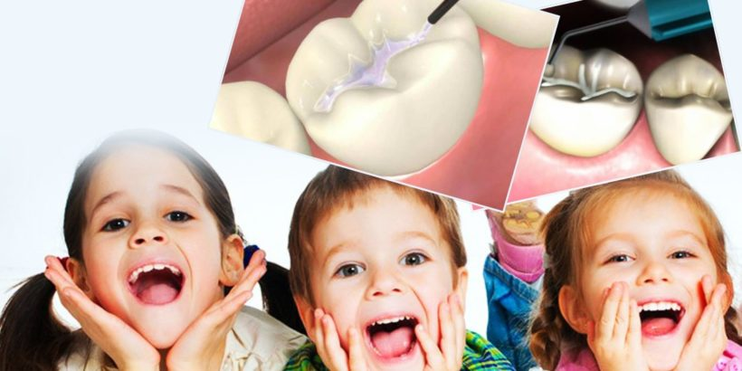

Стартира кампания по силанизиране на зъбките
на деца от 5 до 8 години

От 13.09.2022 г. в цялата страна, в т.ч. и в Разградска област стартира тазгодишната кампания по поставяне на силанти на първите постоянни молари при деца на възраст 5 – 8 години. Предназначението на силантите е да предпазят зъбките на децата в първите години след пробива, когато са недостатъчно устойчиви на влиянието на храната и бактериите, а децата все още не могат да се справят добре с четката и пастата.
Кампанията ще продължи до 03.12.2022 г. и е част от дейностите в изпълнение на Националната програма за профилактика на оралните заболявания при деца от 0 до 18-годишна възраст в Република България 2021-2025 г.
Силантите са специално разработени за профилактика на кариеса на дъвкателните повърхности. Силантите представляват специален материал, който образува тънък слой върху дълбоките вдлъбнатини на дъвкателните повърхности на зъбите. Те предпазват децата от развитието на кариес, като образуват бариера между зъба и бактериите, които водят до този проблем. Най-подходящ период за поставяне на силанти е до две години след пробива на зъбите.
На вниманието на родителите !
Манипулацията се извършва от лекар по дентална медицина, при стриктно спазване на противоепидемичните мерки срещу СОVID-19 и след предварително записване.
За Разградска област, лекарите по дентална медицина, които работят по Програмата и извършват манипулации по силанизиране на зъбките са следните:
д-р Теменуга Ангелова - Регионален координотор на Програмата за Разградска област, гр. Разград, бул.“България“№ 52, вх. А, ап.1; телефони : 084/622 581; 0888 201 338;
д-р Моника Енчева - гр. Разград, ул.“Паркова“ № 6, ет 2;
телефони : 084/650 155; 0899 947 896
д-р Йорданка Кузманова - гр. Разград, бул.“Бели лом“№58, вх. А, ап.2; телефон: 0895732119
д-р Галиценка Насалевска - гр. Разград, ул. „Искър“№ (сградата на Новия театър), каб. 22; телефони: 084/ 66 17 66; 0888 973 478;
За район Исперих
д-р Стойка Александрова - гр. Исперих, ул.“ Вежен“ № 11, каб. 3, телефон: 0887962037;
д-р Артам Адемов – гр. Исперих, ул. „Вежен“ №11, каб. 1;
телефон: 0894 709 410

За район Кубрат
д-р Даниела Мичева – гр. Кубрат, ул. „Родопи“№ 28 , телефон: 0878516723;
д-р Иванка Митева – гр. Кубрат, ул. „Княз Борис I”№ 22 , каб. 4;
телефон: 0887259978.

Поставянето на силанти е БЪРЗО, ЛЕСНО и БЕЗБОЛЕЗНЕНО за детето.
Провежда се при следната последователност:
1. Почистване на зъба - машинно с четка;
2. Обработване на зъба със специален гел за няколко секунди;
3. Измиване обилно с вода;
4. Подсушаване на дъвкателната повърхност с въздушна струя;
5. Поставяне на силанта на тънък слой в ямките и фисурите;
6. Втвърдяване на силанта с фотополимерна лампа.
Детето може да се храни и пие вода веднага след поставяне на силанта.

Запазете здравата и красива усмивка на Вашите деца!

Допълнителна информация може да намерите на сайта на програмата https://www.oralnaprofilaktika.bg/

